IMI HEIMEIER Klemmverschraubung vernickelt für Cu- und Stahlrohr 12 mm und Rp 3/8 Innengewinde

IMI Hydronic Engineering Deutschland

Eigenschaften

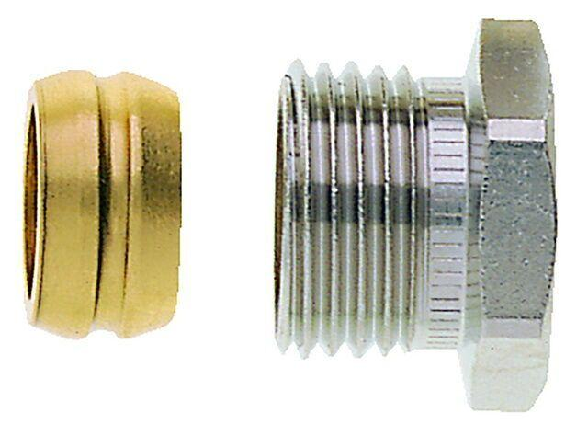

GTIN:

4024052174614

HAN:

2201-12.351

Oberfläche

vernickelt

Werkstoff

Messing

Rohraußendurchmesser (mm)

12